BT FW Log用户指南
Draft 0.1
2017/03/15

修订历史（Revision History）
日期 | 版本 | 修改 | 作者 | Reviewer
2017/03/15 | Draft v0.1 | 初稿 | Lamparten

目 录
修订历史（Revision History） 2
目 录 3
表目录 4
图目录 5
词汇表 6
1 Realtek IC Fw Log 介绍 7
2 Realtek IC Fw 功能配置 8
3 Realtek IC Fw Log抓取 10
3.1 焊接Fw log 和GND Pin 10
3.2 PC Rs232 dongle串口配置 10
3.3 BTDebugger软件抓取Fw log 11
参考文献 13
附录 14

表目录
表格 1 Fw log Pin以及Efuse配置 9

图目录
图 1 Fw log Pin配置 10
图 2 Rs232 串转Usb dongle 10
图 3 Com_x Uart参数 11
图 4 勾选Auto Generate Raw Data 11
图 5 Com setting设置 12
图 6 Fw log录制 12

词汇表
缩写 | 含义

Realtek IC Fw Log 介绍
Fw log是Controller Firmware运行时的log输出，可以反应出Firmware的运行状态。在正常情况下，芯片的fw log功能是关闭的，仅在需要对Controller Firmware进行调试时打开此功能，调试结束之后需要关闭Fw log功能。 蓝牙芯片的fw log pin本质上是UART的TX信号，总线信号遵从UART协议规范，与GND搭配起来完成fw log输出的功能。fw log UART配置参数：波特率:115200，数据位:8，停止位:1，无校验，无流控。

Realtek IC Fw 功能配置
Realtek Fw Log输出功能需要配置IC Fw log Pin以及对应的Efuse值，表格1为对应设置，其中Pin 代表IC 的Fw 输出引脚(需要注意其中8723D可以选择GPIO8/GPIO7/GPIO15任意Pin输出，但efuse对应配置不同)，BT Efuse为芯片对应的修改的BT Register偏移地址（NA代表无操作），Wifi Efuse为芯片对应的修改的Wifi Register偏移地址（NA代表无操作）。而Fw log 功能对应Efuse配置方法根据IC不同分别分为Config 与Cmd 方式（首先需要确认产品使用的IC 类型）：
- Cmd方式：
通过rtwpriv 命令进行配置，仅针对8723B，8821A型号芯片，但其他IC切勿使用如下cmd修改0x09[5]寄存器值，否则会造成IC 异常！！！具体方法为：
  - 将附件rtwpriv.7z工具解压到SDK packages/apps/目录, cd 到 rtwpriv目录，mm 进行编译生成rtwpriv。

  - 将rtwpriv工具push 到平台：
Adb push rtwpriv system/bin
Chmod 777 /system/bin/rtwpriv

  - Adb shell 进入平台，通过rtwpriv执行文件配置Fw 输出功能：
#ifconfig wlan0 up （首先手动打开Wifi 并且确认状态，如果失败请联系对应Wifi工程师）
#rtwpriv wlan0 efuse_get realmap（读取当前的efuse）
#rtwpriv wlan0 efuse_set wmap,09,27（打开Fw log输出修改对应位的efuse，0x09[5]=1）
#rtwpriv wlan0 efuse_get realmap（确认修改后的efuse是否正确）
重启平台后生效，当蓝牙模块问题调试结束，请务必关闭Fw log输出，对应指令为：
#rtwpriv wlan0 efuse_set wmap,09, 7（关闭Fw log输出修改对应位的efuse，0x09[5]=0）

- Config方式：
通过修改IC对应的config文件进行配置，针对8723B，8821A型号芯片以外的IC ，具体修改请联系厂内FAE。替换修改后的config 重新打开蓝牙，Fw log 输出功能即打开，当蓝牙模块问题调试结束之后，还原IC 对应的config文件，关闭Fw log 输出。

C. Attention：在使用rtwpriv 工具配置Fw Log功能时如有疑问，请及时联系厂内FAE进行咨询，同时切勿误操作其他未知Efuse值，以避免造成IC 异常情况!!!

 | Pin | BT efuse | Wifi efuse | Config | Cmd
8723B 8821A | P_LED0 | NA | 0x09[5] = 1  (on) | NA | rtwpriv(iwpriv) wlan0 efuse_set wmap,09,27
 |  | NA | 0x09[5] = 0  (off) | NA | rtwpriv(iwpriv) wlan0 efuse_set wmap,09,7
8703B | ANTSEL0 | 0xEC --> 0x0101 (on) | NA | 可由config設定 (0xED --> 0x01) | NA
 |  | 0xEC --> 0x0001 (off) | NA | 可由config設定 (0xED --> 0x00) | NA
8723C | ANTSEL0 | 0xEC --> 0x0101 (on) | NA | 可由config設定 (0xED --> 0x01) | NA
 |  | 0xEC --> 0x0001 (off) | NA | 可由config設定 (0xED --> 0x00) | NA
8723D | GPIO8/WL_LED | 0xEC --> 0x0101 (on) | NA | 可由config設定 (0xED --> 0x01) | NA
 |  | 0xEC --> 0x0001 (off) | NA | 可由config設定 (0xED --> 0x00) | NA
8723D | GPIO7/BT_LED | 0xEC --> 0x0901 (on) | NA | 可由config設定 (0xED --> 0x09) | NA
 |  | 0xEC --> 0x0001 (off) | NA | 可由config設定 (0xED --> 0x00) | NA
8723D | GPIO15 | 0xEC --> 0x0701 (on) | NA | 可由config設定 (0xED --> 0x07) | NA
 |  | 0xEC --> 0x0001 (off) | NA | 可由config設定 (0xED --> 0x00) | NA
8821C | P_LED0 | 0xEC --> 0x0101 (on) | NA | 可由config設定 (0xED --> 0x01) | NA
 |  | 0xEC --> 0x0001 (off) | NA | 可由config設定 (0xED --> 0x00) | NA
8822B | P_LED0 | 0xEC --> 0x0101 (on) | NA | 可由config設定 (0xED --> 0x01) | NA
 |  | 0xEC --> 0x0001 (off) | NA | 可由config設定 (0xED --> 0x00) | NA
表格 1 Fw log Pin以及Efuse配置

Realtek IC Fw Log抓取

焊接Fw log 和GND Pin
根据表格 1第二项Pin的定义焊接出fw log pin(例如P_LED0为8723bs的Fw log引脚)，另外从芯片任意GND位置焊接出GND pin，如图1所示。
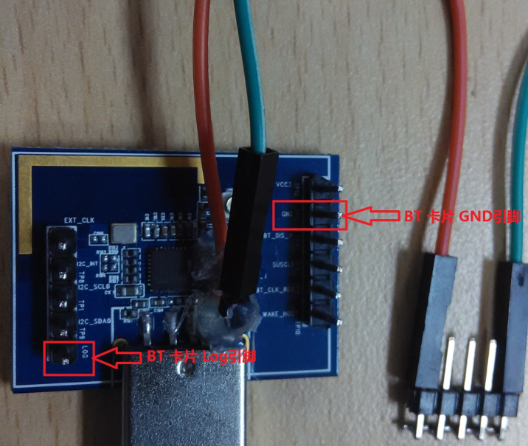
图 1 Fw log Pin配置

PC Rs232 dongle串口配置
PC电脑端需要使用Rs232 串口转Usb dongle如图2所示。
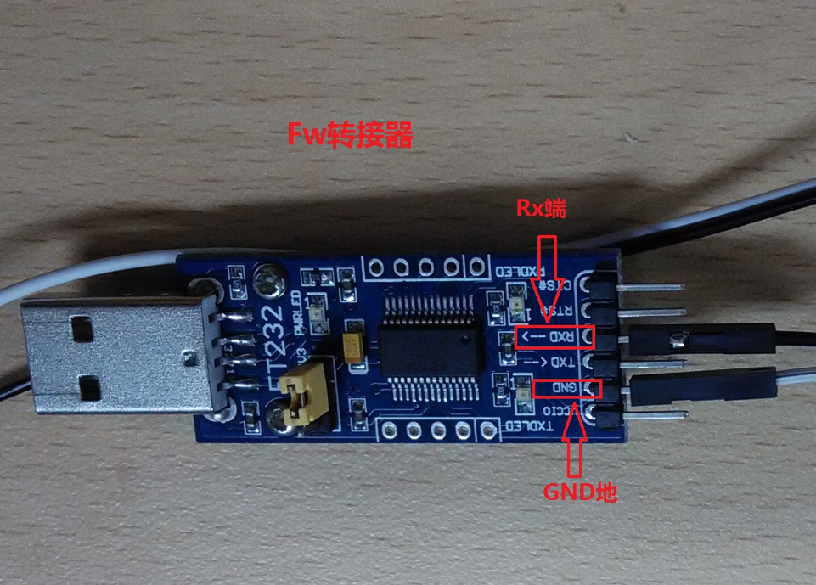
图 2 Rs232 串转Usb dongle
将两根跳线分别按照如下连接：
BT Controller Log引脚<----->PC Rs232 串口转Usb dongle的Rx端
BT Controller GND<----->PCRs232 串口转Usb dongle的GND端
将dongle连接电脑之后，在设备管理器查看对应Com_x(Com3)口以及check 对应的Uart 参数，如图3所示。
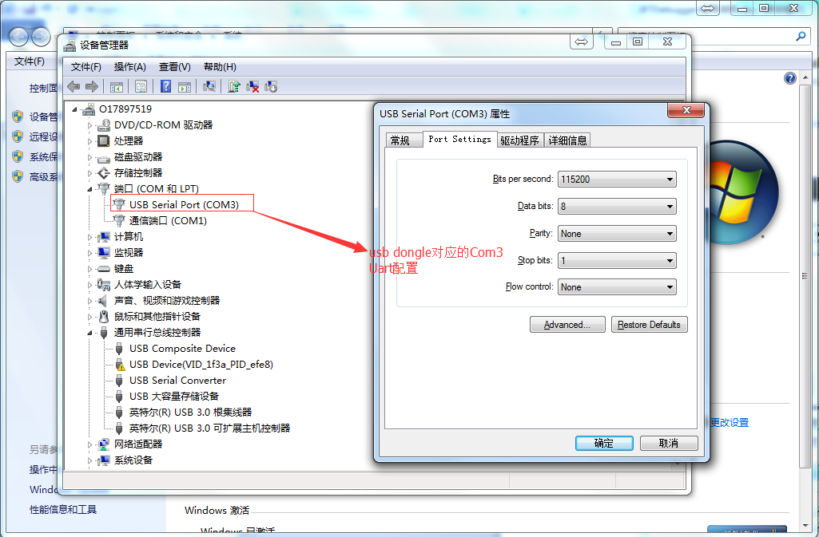
图 3 Com_x Uart参数

BTDebugger软件抓取Fw log
PC安装BTDebugger.exe软件，见附件。
在软件的Setting选项中勾选Auto Generate Raw Data配置自动抓取Fw log如图4所示：
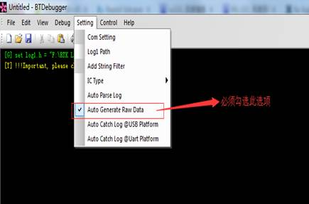
图 4 勾选Auto Generate Raw Data

在软件的Setting-->Com Setting中设置为图 6 对应Com_x(Com3)，注意里Uart 波特率参数设置要一致(本例为115200)，如图5所示：
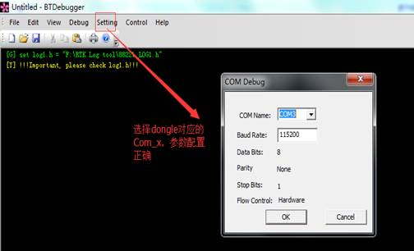
图 5 Com setting设置
在软件的Debug-->With Com点击录制Fw log，对应文件保存在BTDebugger.exe安装目录下(例如\F：\RTK Log Tool\目录下)，根据开始录取时间进行命名，例如RawData_20170315_142822.log，之后log一直在后台进行录制（除非关闭软件停止录制），请在测试结束之后将此文件与对应其他的btsnoop logcat air log等文件打包到厂内进行check。
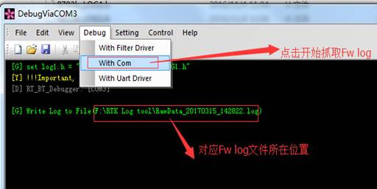
图 6 Fw log录制

参考文献
- 参考文献1
- 参考文献2
- 参考文献3

附录

